金都新城社区学习《内蒙古自治区促进民族团结进步条例》

金都新城社区

(2022年5月6日)

每年五月是全区民族政策宣传月，同时今年也是《内蒙古自治区促进民族团结进步条例》实施的第二年。为深入学习《条例》，充分认识贯彻实施《条例》的重大意义，增强铸牢中华民族共同体意识，努力提高做好民族工作的能力和水平，5月6日，金都新城社区组织社区干部集中学习《内蒙古自治区促进民族团结进步条例》。

社区副书记夏磊对《条例》进行了宣读并解释了其中部分条例的含义。要求全体工作人员严格执行党的民族政策，把学习贯彻《条例》转化为思想上和行动上的自觉，贯穿到日常工作中。切实做好《条例》宣传工作，努力扩大学习宣传的覆盖面和影响力，引导人人关注民族团结、人人支持民族进步的良好舆论态势。从而促进各民族群众相互尊重、团结互助，共同营造健康稳定、和谐的社会环境。

通过此次学习，使社区工作人员更进一步明确了我社区促进民族团结进步工作的职责和措施，积极调动了大家参与到民族团结的工作中来。

影像资料：

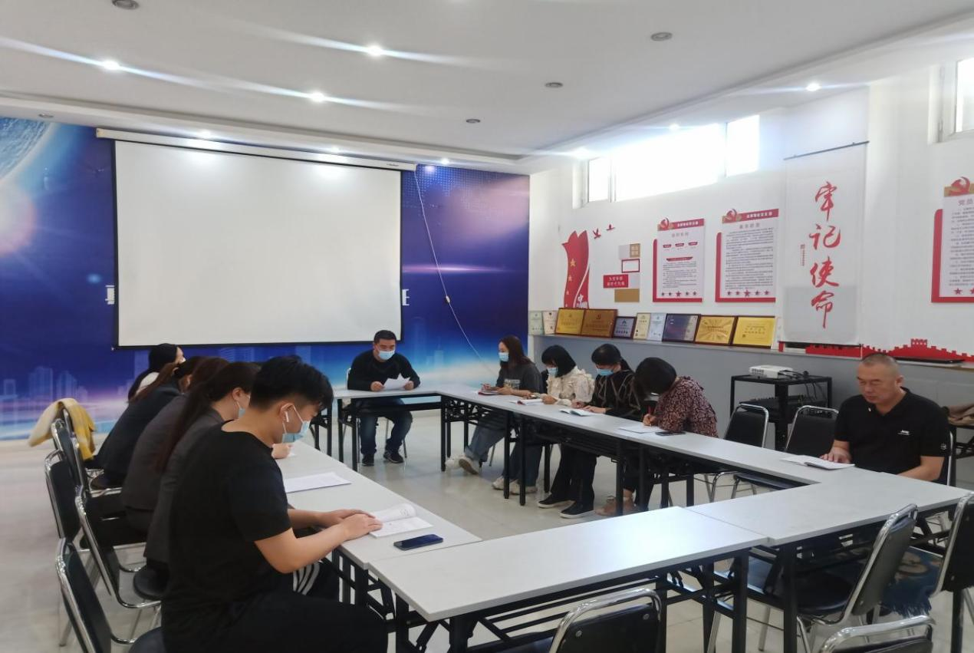

2022.5.6金都新城社区学习《内蒙古自治区促进民族团结进步条例》

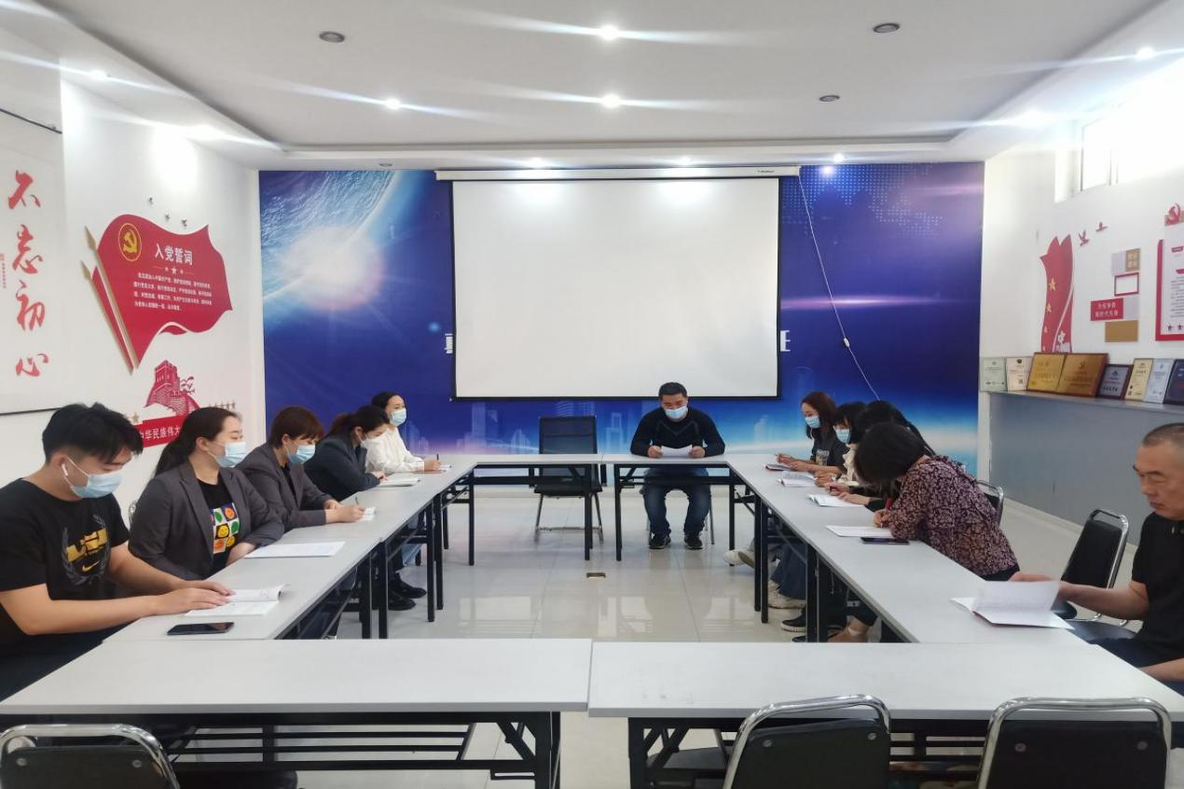

2022.5.6金都新城社区学习《内蒙古自治区促进民族团结进步条例》